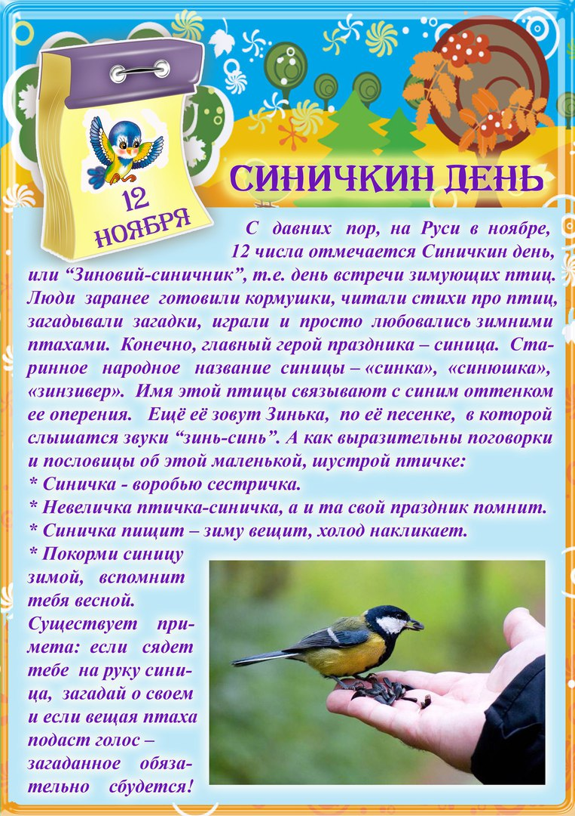
Осень близиться к своему завершению.
Вот и наступил последний осенний месяц. Несколько лет назад в России появился ещё один экологический праздник-Синичкин день, т. е., день встречи зимующих птиц. Он создан по инициативе Союза охраны птиц России и отмечается 12 ноября. Корнями этот праздник уходит далеко. Люди заметили, что глубокой осенью синицы собираются стайками и перебираются из леса поближе к человеческому жилью, чтобы получить пропитание в холодные зимние дни, когда их естественного корма становится мало.
Синичкин день в России считается днем Зиновия Синичкина — покровителя птиц. Наши предки встречали его шумно и празднично: вблизи своих домов развешивали кормушки, подкармливали птиц до самой весны, читали стихи про птиц, загадывали загадки, играли и просто любовались зимними птахами.
Синичкин день очень заинтересовал детейь нашей группы. В этот день педагоги беседовали о зимующих птицах, о роли человека в жизни зимующих птиц, наблюдали за синицами на улице. Вместе с детьми рассматривали иллюстрации с зимующими птицами, читали стихи, рассказы, загадывали загадки, играли в игры («Десять птичек стайка», «Перелетные и зимующие птицы», «Совушка», «Синицы»). Дети с большим интересом познакомились со сказкой В. Бианки «Синичкин календарь». Ребятам очень понравилась главная героиня сказки синичка Зинька и ее жизнь в лесу: как синичка наблюдает за природой и постепенно узнает ее секреты, заводит дружбу со многими зверями и птицами. Поэтому педагоги с детьми решили сделать подарки для синичек – обустроили кафе для птиц под окнами своей группы и повесили кормушки на участке и будут подкармливать их на протяжении суровой и долгой зимы.
А также ребята с удовольствием прошли все испытания в квест - игре «Синичкин день».

